**Functioneel ontwerp**

Projectnaam: Vuurwerkshop-Aspire

Auteur: Benjamin Silos

Klas: Applicatie en media ontwikkelaar 1H

Versie: 1

Datum: 28/11/2019

Inhoud

Use Case 2

Wensenlijst 3

Schermontwerp 3

# Use Case

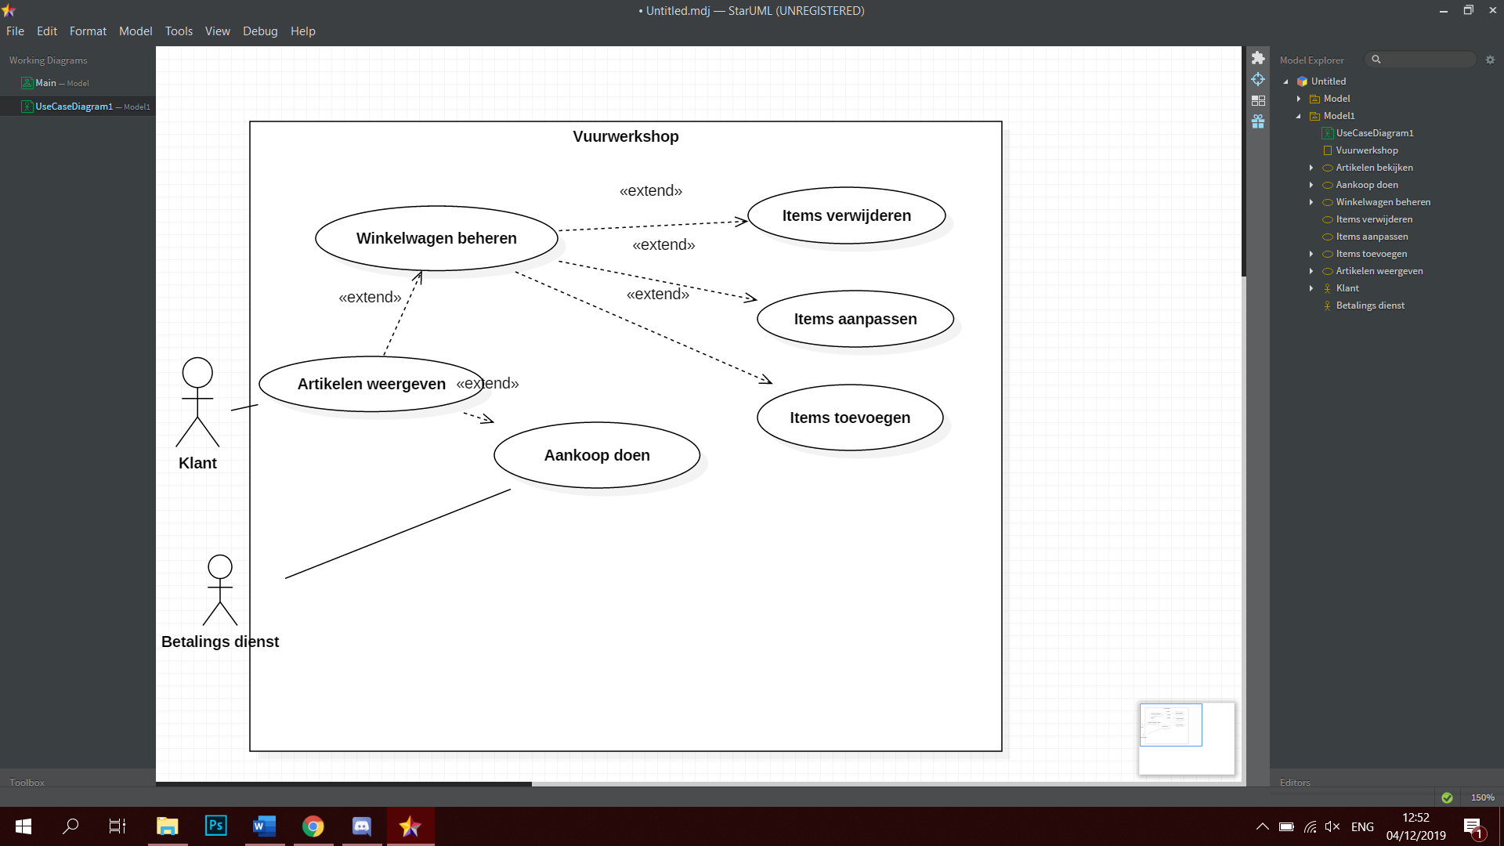

# Wensenlijst

1. Hoofdpagina: links assortiment, in het midden producten en aan de(bewerkt)

rechter kant de winkelwagen. Voorbeeld: www.vuurwerkkopen.nl

2. Per assortiment krijg je andere vuurwerk te zien op de midden

pagina

3. De website bestaat minimaal uit 3 assortimenten: knalvuurwerk ,(bewerkt)

siervuurwerk en compleet assortiment

4. Knalvuurwerk bestaat uit minimaal 3 onderdelen

5. Siervuurwerk bestaat uit minimaal 3 onderdelen

6. Het vuurwerk assortiment en de onderdelen worden opgeslagen(bewerkt)

in een database en via PHP MYSQL opgehaald en in de website getoond

7. In de winkelwagen staat: product, aantal en totaalprijs (opgeslagen in een cookie)

8. Product bestellen via op te geven aantal en bestelknop

9. Product bestellen via drag drop naar winkelwagen (aantal = 1)

10. Formulier = Stuurt je door naar een pagina waar je een formulier kan invullen.

11. OP=OP & Sale = Stuurt je door naar de pagina met producten die in de sale staan.

# Schermontwerp

